____________________________________________

Enormous Only the Lonely

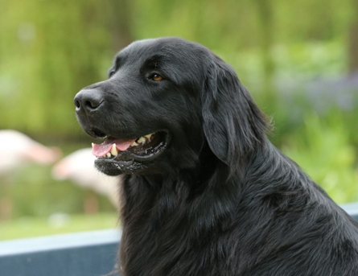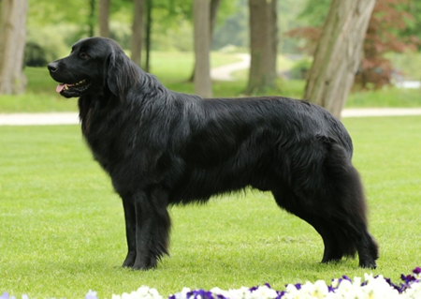

Kennelnaam: EnormousOnlytheLonely
Roepnaam: Meneer Janssen
Geboortedatum: 13-08-2016
Vader: Steinroller Odd-Leif
Moeder: EnormousBrilliant Vegas
NHSB nr.: 3065444
Geslacht: reu
Kleur: Zwart

Medische gegevens:

HD-A, botafwijking 0, Norbergwaarde 32,5, onvoldoende aansluiting.
ED: vrij
DM-uitslag: normaal
Oogonderzoek: vrij
Gebit: alle elementen aanwezig

Tentoonstellingen o.a.:
Clubkampioen HCN/HVN 2018
Winner 2018
Nederlands Kampioen
Belgisch Kampioen
Internationaal Kampioen

Nakomelingen: 1 x 11 pups
1 x 8 pups (Engeland)

Stamboom en informatie op te vragen via fokcommissie@hovawart-nederland.nl

____________________________________________

Edison-Sheffield van de Rovihof

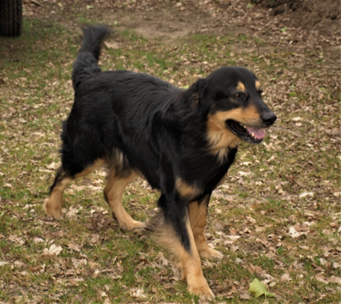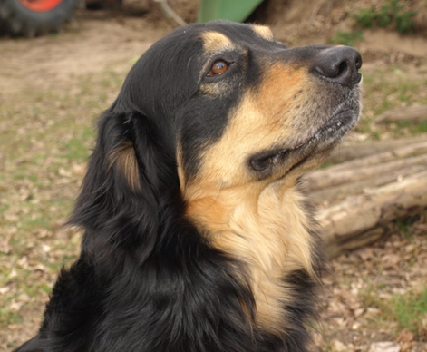

Naam: Edison-Sheffield
Kennelnaam: van de Rovihof
Roepnaam: Sjefke
Geboortedatum: 28-08-2012
Vader: KAMP. Sjoerd fan dePoartePolle
Moeder: Candi van de Rovihof
NHSB nr.: 2895071
Geslacht: reu
Kleur: Zwart/blond

Medische gegevens:

HD-A, botafwijking 0, Norbergwaarde 38, onvoldoende aansluiting.
DM-uitslag: normaal
Gebit: alle elementen aanwezig

Nakomelingen: 1 x 10 pups

Stamboom en informatie op te vragen via fokcommissie@hovawart-nederland.nl

